SERA KURULUMU
TEKNİK ŞARTNAMESİ

- Yapılması planlanan yay çatılı seranın eni en az 11 m. en çok 16 metre uzunluğunda ve tepe yüksekliği 4-4,2 m. olmalıdır.
- Seralar TSE standartlarına uygun, sıcak daldırma galvanizli borudan imal edilecektir.
- Kurulacak seraların direkleri ve yan direkleri, plastik sera örtüsünü kaldıracak mukavemette, en az 48x2,5 mm galvanizli borudan imal edilecektir. Et kalınlığı daha fazla olabilir. Makas kısmı aşağıdaki çizim de göründüğü gibi inşa edilecek olup, malzemelerin et kalınlıkları en az 2,5mm olacaktır. Arazinin yerleşim durumuna göre sera 2 veya 3 tünelden oluşturulacaktır. Çember tepe bağlantısı (omurga) en az 32x2,5 borudan yapılacaktır.
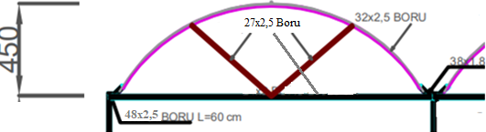

- Sera direkleri arası en çok 2,50 m olacaktır.
- Seranın yan yüksekliği en az 2,50 m, olmalıdır.
- Seranın kapalı alanı en az 120m² olmalıdır.
- Serada M6, M8 ve M10’dan mamul ya da eş değer paslanmaz özellikte cıvata ve somunlar kullanılmalıdır.
- Örtü malzemesi olarak IR, UV, EVA, ID katkılı en az 0,35 mm (350 mikron) kalınlığında ve en az 36 aylık plastik naylon kullanılacaktır.
- Sera makas aralığı en fazla 5,25 m olacaktır.
- Kaynakla birleştirilen yerlerde paslanmazlık sağlanacaktır.
- Seranın kurulum esnasında su olukları hariç kaynak kullanılmayacaktır.
- Seralarda havalandırma yanlardan etek şeklinde boydan boya sağlanacaktır. Sera etekleri 27*2,50 mm borulardan imal edilecektir.
- Seranın yan havalandırma eteklerinin yüksekliği 1 m’den başlayacaktır.
- Sera direklerinin dibine 30x30x50 cm temel çukurlarına beton sabitlenecektir.
- Plastik örtü sera boyundan en az 5 m uzun olacak şekilde çekilecektir. Çevre etek ve perde naylonlarıyla dolatılacaktır.
- Sera naylonunun tutturulmasında plastik klips kullanılacaktır.
- Naylonların yanlıklara montajında plastik klips ve plastik tutturucu kullanılacaktır. Plastik tutturucu naylonun zaman içerisinde sıcak ve soğuktan etkilenerek pot oluşmasına engel olacak şekilde sık aralıklarla atılacaktır.
- Yay makaslar 5 askıdan oluşup cıvatalarla desteklenecektir. Orta ve yan direklerinin yaylarla birleşimi cıvatalarla sağlanacaktır.
- Sera girişi için 1 adet 3 m genişliğinde 2,25-2,50 m yükseklikte toprak işleme alet ekipmanlarının girişine uygun genişlikte sürgülü kapı olmalıdır. Bu giriş parselin yapısına göre ayarlanabilir. Kapıda kullanılacak malzeme 32*2 mm boru kullanılacaktır. Tüm açılır pencereler 25’lik böcek tülü ile kaplanacaktır. Kapıların olası fırtınalı havalarda açılmasını engelleyecek kilit mekanizmasının yapılması gerekmektedir.
- Damlama sulama sisteminin yedek parça temini garantisi olacaktır.
- Sera kurulumu ile birlikte yedek 3 adet naylon tamir bandı ve 20 m plastik klips verilecektir.
- 5 yıl boyunca montajı yapılan malzemelerden kaynaklı hasarlara karşı garanti verilecektir.
- Yüklenici firmalar görünürlük levhasını teknik şartnamede belirtilen şekilde yaptıracak, sera kurulumu yapılan parselin ÇDE’ler tarafından uygun görülecek kısmına monte edecektir. EPDB tarafından tasarlanan görünürlük tabelası Yükseklik: 70 cm, Genişlik: 120 cm olmalıdır. Yapışkanlı folyo olarak seranın ön yüzeyine sabit kısma yapıştırılmalıdır.
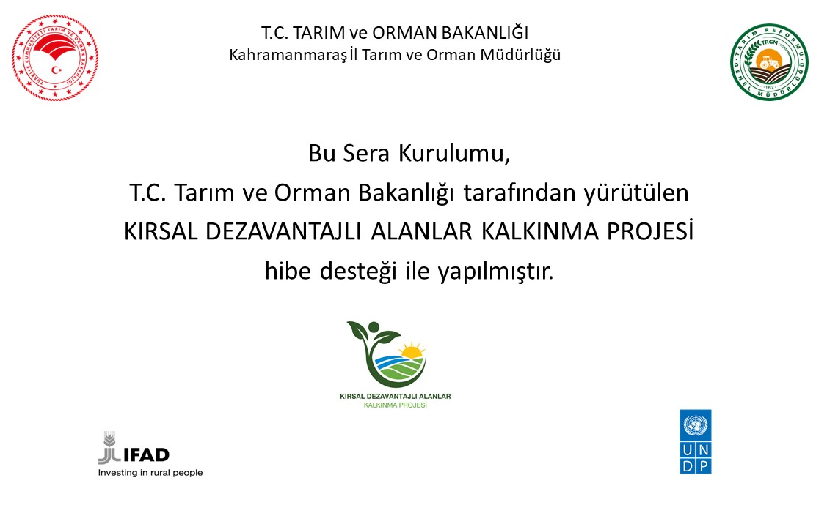

23.Sera Damla Sulama Sistemi ve Gübreleme Tankının Özellikleri:

Yararlanıcı Sera’nın başına kadar suyu getirmekte yükümlü olup aşağıdaki malzemelerin tedariki kurulumu yüklenici firma sorumluluğundadır.

- Gübre tankı 50 lt kapasiteye sahip olacak ve metal olacaktır.
- Sistem 40 mm ana boruya sahip olacaktır.
- 16 mm damlatıcı borulara sahip olacaktır.
- Her bir ana borudan çıkışta kurt ağızlı çıkışlı ve vanalı olacaktır.
- Gübre tankından çıkış sisteme giriş bölümünde partikül filtresi bulunacaktır

SERA KURULUMU
İDARİ ŞARTNAME

- Sera kurulacak arazi üzerinde kurulumuna engel olacak hiçbir şey bulunmayacak şekilde yararlanıcı tarafından yükleniciye teslim edilecektir.
- Damla sulama sistemine verilecek suyun seranın başında hazır edilmesi gerekmektedir. Suyun damlama sulama sistemine verilebilecek şekilde seranın başında hazır edilmesi yararlanıcıya aittir. Bunun yapılması için gereken masraflar yararlanıcılar tarafından kendi öz kaynaklarından karşılanacaktır.
- Yüklenici firma anahtar teslimi olacak şekilde damla sulama sistemi dâhil olmak üzere kurulum ve montaj işlerini yapacaktır.
- Kurulumda kullanılacak tüm malzemelerin montaj sahasına nakli yüklenici tarafından karşılanacaktır. Kargo veya benzer aracı nakil unsurları ile yapılan gönderimler sırasında oluşabilecek zarar ve ziyan yükleniciye aittir.
- Montaj ile ilgili bütün güvenlik önlemleri ve iş güvenliği yüklenicinin sorumluluğunda olacaktır.
- Kurulumu yapılan malzemelerin kusurlu ve hatalı olması durumunda yüklenici malzemeyi yenisiyle değiştirecektir.
- Yüklenici firmalar görünürlük levhasını teknik şartnamede belirtilen şekilde yaptıracak, sera kurulumu yapılan parselin ÇDE’ler tarafından uygun görülecek kısmına monte edecektir.

